คู่มือการติดตั้งโปรแกรมและคู่มือการใช้โปรแกรม

ความต้องการของระบบที่จะติดตั้ง
- IBM Compatible PC with Pentium II หรือสูงกว่า
- Windows 2000 Professional, XP หรือสูงกว่า
- RAM 128 MB หรือสูงกว่า
- พื้นที่เหลือบนฮาร์ดดิสก์ 10 MB
- โปรแกรม MySQL DBMS
- .NET framework 1.1 หรือสูงกว่า

การติดตั้ง
- แยกไฟล์ NetworkTrafficAnomalyDetection.zip ไปไว้ในโฟล์เดอร์ที่ต้องการ
- โปรแกรม NetworkTrafficAnomalyDetection.exe พร้อมใช้งาน

การใช้งานโปรแกรม
การทำงานของโปรแกรมมี 2 ขั้นตอนคือ
- เก็บ Norm Profile เก็บปริมาณการใช้งานเครือข่ายไปเก็บในฐานข้อมูล
- วิเคราะห์ปริมาณข้อมูลการใช้งานเครือข่ายในปัจจุบันเทียบกับ Norm Profile ที่ได้ทำการเก็บไว้ก่อนหน้า
ควรทำการเก็บ Norm Profile ปริมาณการใช้งานเครือข่ายไว้ล่วงหน้าอย่างน้อย 1 เดือน เพื่อทำให้โปรแกรมทำงานในขั้นตอนการวิเคราะห์สถิติได้อย่างมีประสิทธิภาพ

โปรแกรมประกอบด้วย
1. หน้าต่าง Setting
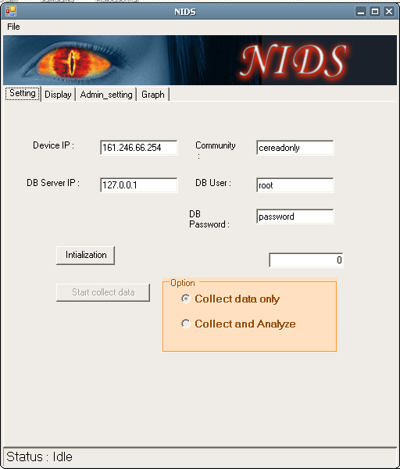
รูปที่ 1 แสดงหน้าต่าง Setting

มีส่วนประกอบดังนี้
  - กล่องข้อความ Device IP ใช้เพื่อป้อนหมายเลขไอพีแอดเดรสของอุปกรณ์เครือข่าย เช่น เราท์เตอร์ หรือ สวิตซ์
  - กล่องข้อความ Community ใช้เพื่อป้อนรหัส read community เพื่อใช้ในการติดต่อกับอุปกรณ์เครือข่าย ตามโปรโตคอล SNMP
  - กล่องข้อความ DB Server ใช้เพื่อป้อนหมายเลขไอพีแอดเดรสของเครื่องที่ติดตั้งระบบจัดการฐานข้อมูล MySQL
  - กล่องข้อความ DB User ใช้เพื่อป้อนรายชื่อผู้ใช้งานของระบบจัดการฐานข้อมูล MySQL ที่ใช้ติดต่อด้วย
  - กล่องข้อความ DB Password ใช้เพื่อป้อนรหัสลับในการเข้าใช้งานของรายชื่อผู้ใช้งานระบบจัดการฐานข้อมูล MySQL
  - ปุ่ม Initialize ใช้เมื่อเริ่มต้นการทำงานโปรแกรมในครั้งแรก โดยโปรแกรมจะทำการติดต่ออุปกรณ์เครือข่ายจองพร้อมทั้งทรัพยากรในฐานข้อมูลเริ่มต้นสำหรับการทำงานต่อไป
  - กล่องตัวเลือก Collect Data Only ใช้เลือกในขั้นตอนการเก็บ Norm Profile เมื่อเลือกแล้วให้กดปุ่ม Start Collect Data เพื่อเริ่มการทำงาน
  - กล่องตัวเลือก Collect And Analyze ใช้เลือกในขั้นตอนการวิเคราะห์ปริมาณการใช้งานในปัจจุบันพร้อมทั้งปรับปรุงฐานข้อมูล
2. หน้าต่าง Display
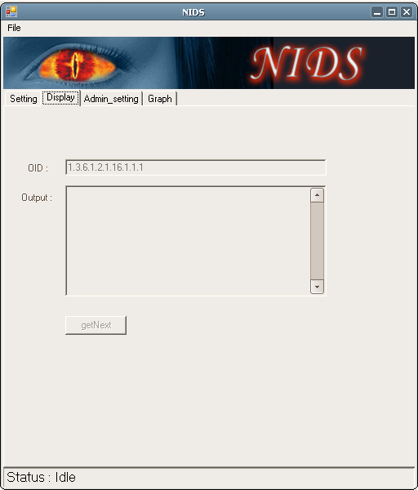
รูปที่ 2 แสดงหน้าต่าง Display

มีส่วนประกอบดังนี้
  - กล่องข้อความ OID ใช้ป้อนหมายเลข OID ของโปรโตคอล SNMP เพื่อร้องขอผลลัพธ์จากอุปกรณ์เครือข่าย เพื่อใช้ทดสอบการเชื่อมต่อ เมื่อป้อนค่าแล้วกดปุ่ม getNext
  - กล่องข้อความ Output ใช้แสดงผลลัพธ์จากการร้องขอด้วยหมายเลข OID ดังกล่าว
  - ปุ่ม getNext ใช้กดเพื่อส่งค่า OID เพื่อร้องขอไปยังอุปกรณ์
3. หน้าต่าง Admin_setting
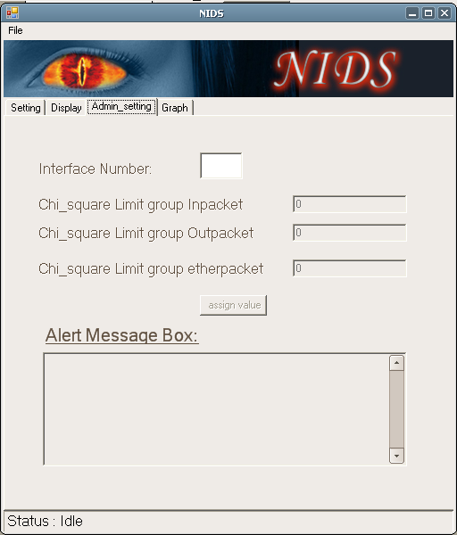
รูปที่ 3 แสดงหน้าต่าง Admin_setting

มีส่วนประกอบดังนี้
  - กล่องข้อความ Interface Number แสดงตัวเลือกหมายเลขอินเตอร์เฟสของอุปกรณ์ทั้งหมดที่ทำงานอยู่และสามารถกำหนดค่า Limit ได้
  - กล่องข้อความ Chi_square Limit group Inpacket, Outpacket และ etherpacket ใช้ป้อนค่า Limit Chi Square ที่ต้องการจะกำหนด หลังจากกำหนดแล้วกดปุ่ม assign value
  - ปุ่ม assign value ใช้ในการกำหนดค่า Limit ที่กำหนด
  - กล่องข้อความ Alert Message Box แสดงข้อความแจ้งเตือนเมื่อเกิดความผิดปกติของปริมาณการใช้งานเครือข่าย
4. หน้าต่าง Graph
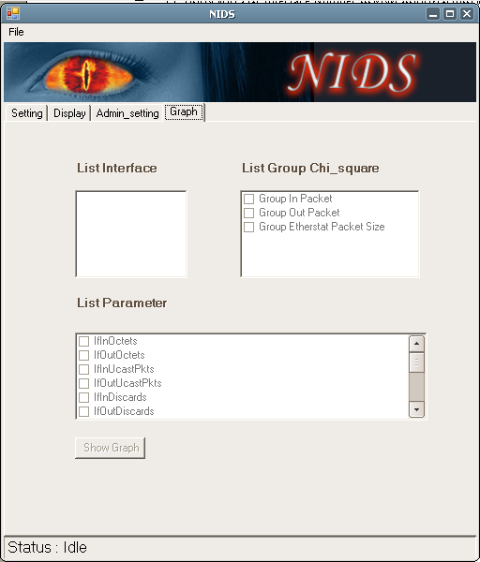
รูปที่ 4 แสดงหน้าต่าง Graph

มีส่วนประกอบดังนี้
4.1 กล่องข้อความ List Interface แสดงหมายเลขอินเตอร์เฟสทั้งหมดที่สามารถเลือกได้
4.2 กล่องข้อความ ListGroup Chi_square ประกอบด้วยกล่องตัวเลือกกลุ่ม In, Out และ Etherstat เพื่อเลือกให้แสดงกราฟค่าที่คำนวณ (เส้นสีแดง) เทียบกับค่าขอบเขตการใช้งานปกติที่ควรจะเป็น (เส้นสีเขียว) และหากค่าปริมาณการใช้งานปัจจุบันอยู่ภายใต้พื้นที่สีเขียวอ่อนและใต้เส้นสีเขียว แสดงว่าปริมาณการใช้งานอยู่ในเกณฑ์ปกติ
4.3 กล่องข้อความ List Parameter ประกอบด้วยพารามิเตอร์ IfInOctets, ifOutOctets, IfInUcastPkts, IfOutUcastPkts, IfInDiscards, IfOutDiscards, etherStatsPkt64Octets, etherStatsPkt65to127Octets, etherStatsPkt128to255Octets, etherStatsPkt256to511Octets, etherStatsPkt512to1023Octets และ etherStatsPkt1024to1518Octets เพื่อเลือกให้แสดงกราฟค่าปริมาณการใช้งานในแต่ละพารามิเตอร์ที่ยังไม่นำไปคำนวณ (raw data)

